Аналитическая справка по итогам проведения недели молодых учителей
МБОУ СОШ с.Морен

Согласно плану УО администрации Эрзинского кожууна» и приказу директора школы в целях оказания методической помощи молодым специалистам с 24 октября по 04 ноября 2022 г. была организована и проведена неделя молодых специалистов в формате открытых уроков
Тема: «Молодой педагог: перспективы профессионального и личностного роста в условиях современного образования»
Цель: Создание педагогических условий для профессионального становления молодого учителя.
Задачи:
  - Изучение новинок в методической литературе в целях совершенствования педагогической деятельности.
  - Освоение нового содержания технологий и методов педагогической деятельности.
  - Использование современных технологий, методов и приемов коррекции и развития как условие оптимизации процесса обучения детей.
В ходе Декады молодые педагоги провели открытые уроки, а также посетили уроки педагогов –наставников. Открытые уроки провели учитель английского языка Ижи Ч.Р в 9 классе, учитель ОБЖ Кара-Сал К.Э в 6 классе
Проведена диагностика профессиональных затруднений молодых педагогов, проведена консультация по вопросам конструирования урока в соответствии с требованиями ФГОС, а также по вопросам аттестации педагогических кадров.
Завершилась Декада проведением круглого стола: «Молодой педагог: перспективы профессионального и личностного роста в условиях современного образования, на котором состоялся интересный разговор о проблемах и направлениях развития современного образования, взаимоотношений учителей и школьников, обсуждены педагогические ситуации. Взаимоотношениям молодых педагогов и их наставников уделено особое внимание, ведь в работе любого педагога очень важно установить теплые, доверительные отношения со своими коллегами, учениками, их родителями. Это +10 баллов успеха в нашей непростой работе.
Школа – это прежде всего учитель. Учительская деятельность молодых педагогов только началась. Хочется, у них все получалось, чтобы они всегда были оптимистами, чтобы не пропало желание работать!
- Открытие Декады молодого педагога 24.10.2022
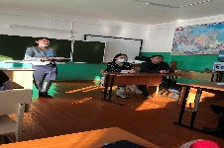
Администрация школы в начале недели провела открытые уроки для молодых учителей. В 2022-2023 учебном году в МБОУ СОШ с.Морен прибавились 2 молодых учителя:
Ижи Чаяна Рубеновна в 2020 году окончила Тувинский Государственный Университет филологический факультет по специальности «учитель английского языка».
Кара-Сал Кежик Эресович, в 2017 году окончил Тувинский Государственный Университет по специальности «учитель ОБЖ».
Молодые учителя с большим интересом внутри декады провели открытые уроки, а также вместе с новыми учителями на конкурсе открытых уроков приняли активное участие учителя школы до 35 лет.
Молодое поколение учителей школы во время проведения открытых уроков набрались очередного колоссального опыта, выслушали ценные советы, узнали много полезной информации от учителей высшей категории школы.
Конкурс прошел на высоком уровне, молодые учителя набрались много новых навыков и умений. Наставники поделились ценными знаниями, опытами, дельными советами, подправляли в некоторых ситуациях, помогали, а также хвалили и восхищались интересно-подготовленными уроками.
Приветствие участников декады «Молодой педагог»
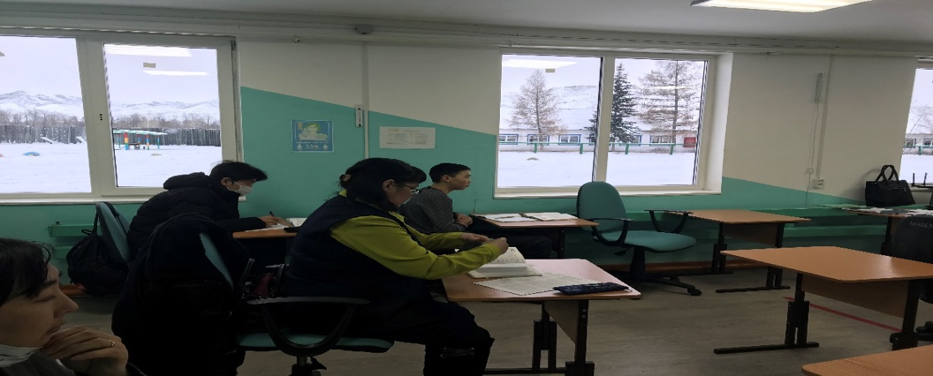
Нурзат Анжела Андреевна анализирует ход проведения урока и даёт ценные советы в проведении занятия.
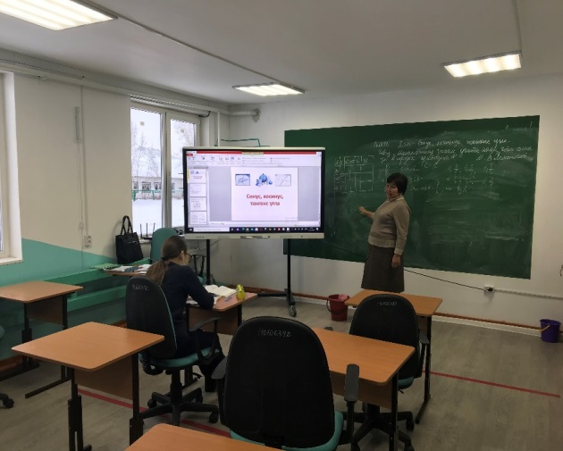
Светлана Арияевна Демир-оол – учитель высшей категории,
проводит урок-мастер класс для молодых учителей.

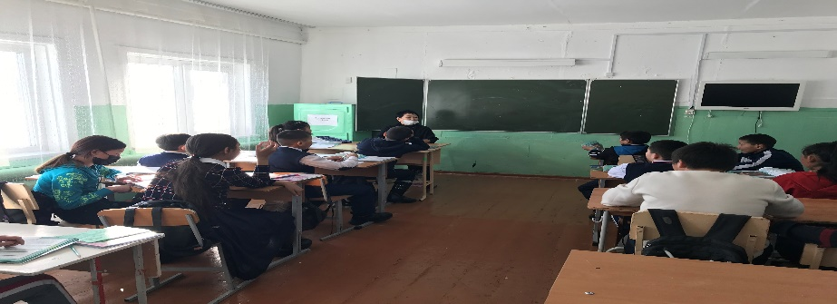
Кулдун Зоя Чылааевна делится со своими навыками по эффективному общению с учащимися

Предметные олимпиады

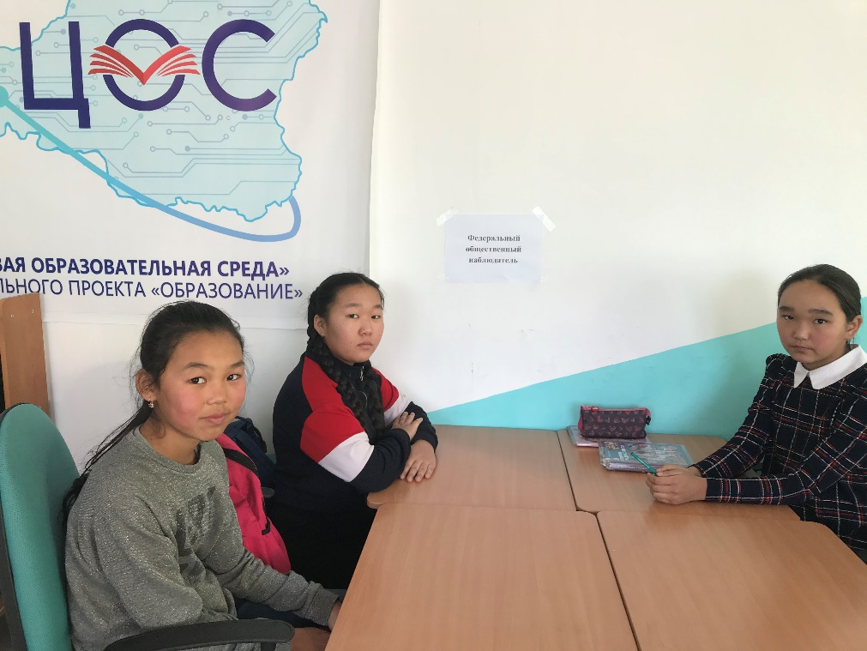
Ученицы 5 класса во время открытого урока
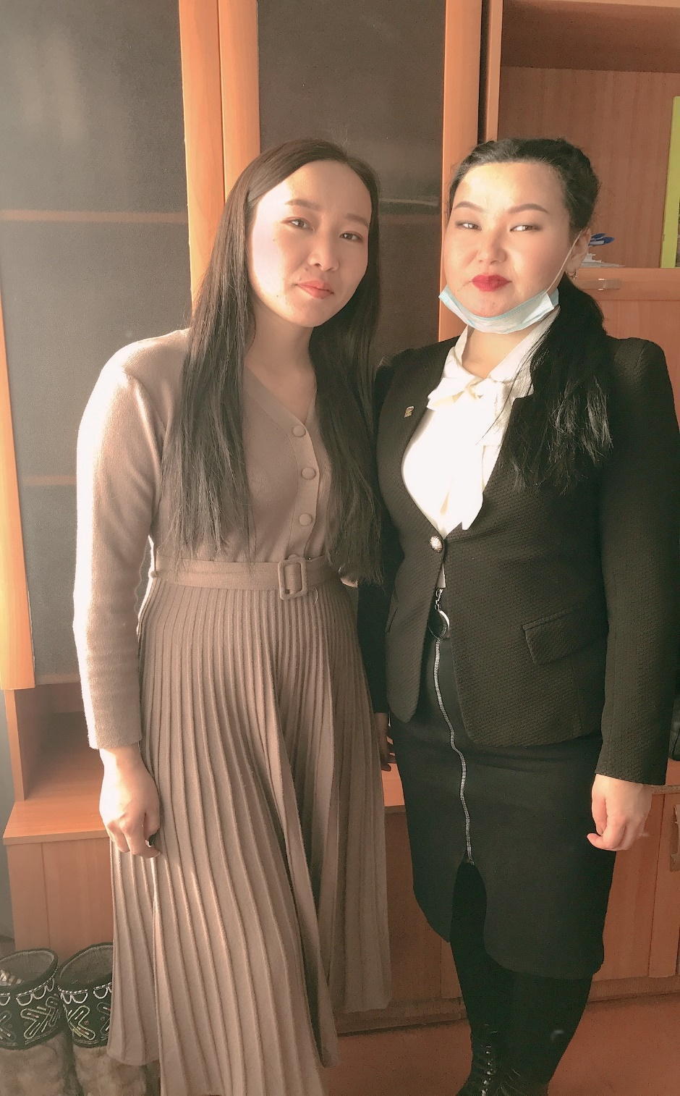
Учитель английского языка – Ижи Чаяна Рубеновна и ЗДНМР Кур Алина Айдыновна перед церемонией награждения конкурса. Чаяна Рубеновна 3 заняла место.

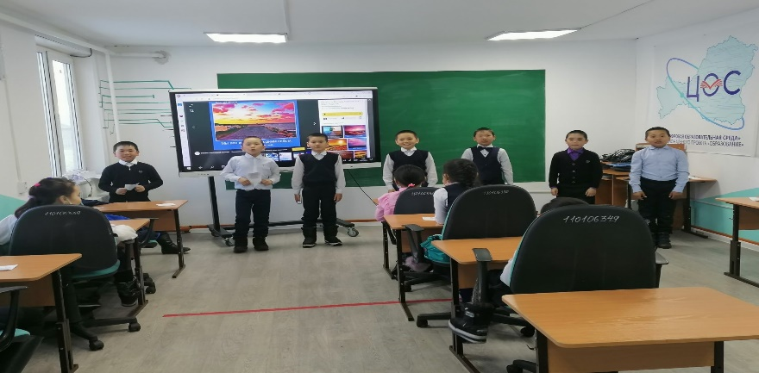
Ученики активно принимают участие в открытых уроках
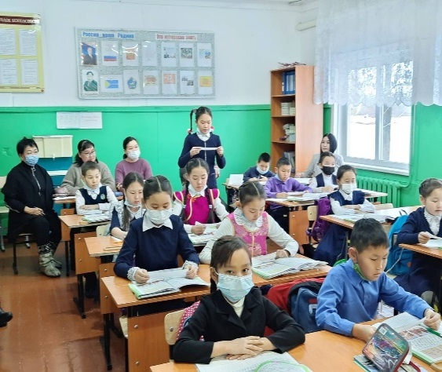
Открытый урок учащимся 4 класса проводит Самыя Аржаана
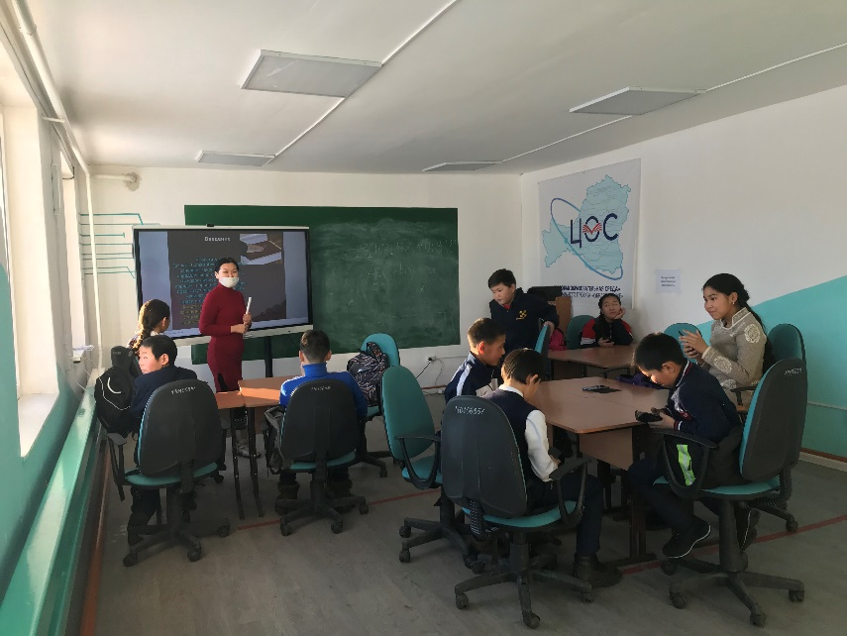
Учитель истории-Кур Алина Айдыновна объясняет учащимся 6 класса новую тему
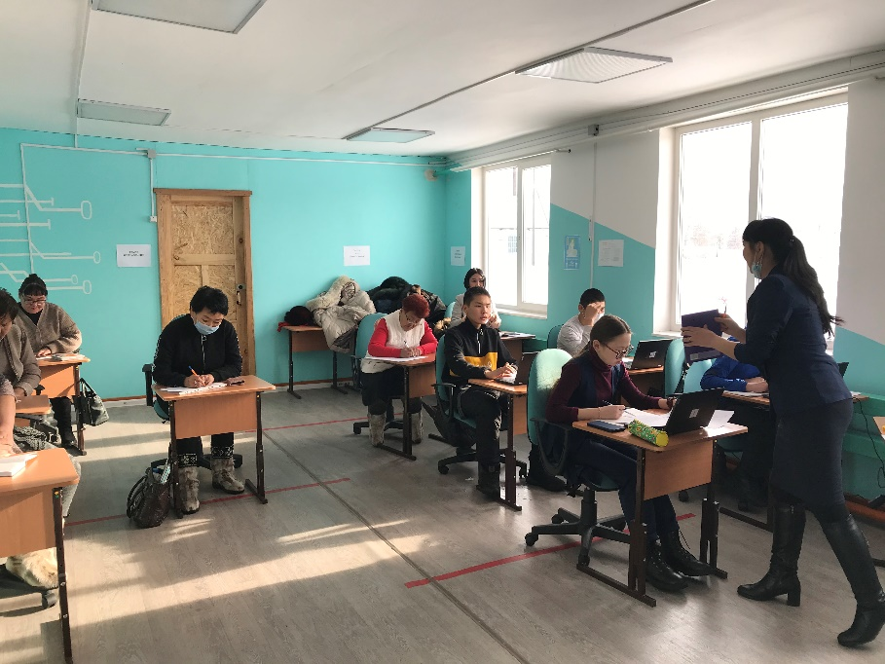
Номчу-Белек Челээш Биче-ооловна проводит открытый урок учащимся 9 класса
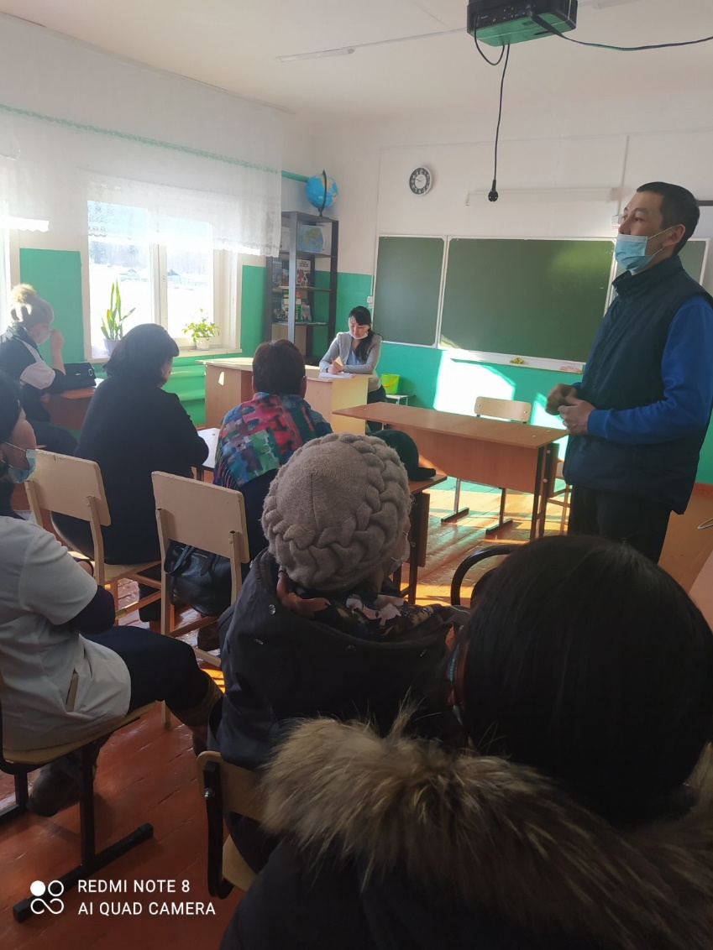

Кара-Сал Кежик Эресович - учитель ОБЖ

Тематический педсовет: «Молодой педагог: перспективы профессионального и личностного роста в условиях современного образования»
